Cohorte de bienestar emocional y mayor participación: Semana 3
16 de septiembre de 2026

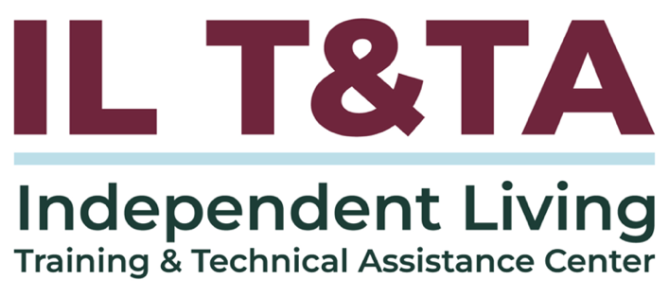

Antes de comenzar
Los intérpretes de Lengua de Señas Americana (ASL) y español están disponibles e identificados.
Acceda a los subtítulos haciendo clic en el botón “CC” ubicado en la parte inferior de la ventana de Zoom.
Para hacer preguntas, utilice las funciones de “levantar la mano” o el “chat” de Zoom.
Utilice el cuadro de preguntas y respuestas para enviarnos sus preguntas en cualquier momento.
Antes de hablar, recuerde mencionar su nombre y organización a la que pertenece.
Envíe un mensaje a nuestro equipo de IL T&TA a través del chat si tiene dificultades con la llamada de hoy.
Complete la encuesta al final de la capacitación.

Objetivos de aprendizaje de la cohorte:
Semana uno: Centrarse: estrategias prácticas de seguridad para el equipo/personal de vida independiente (IL)
Semana dos: Bajar la intensidad: habilidades de desescalada para situaciones difíciles
Semana tres: Sostener el trabajo: cuidarse en nuestro movimiento
- Reconozca el agotamiento, la fatiga por compasión y el trauma secundario, en usted mismo y en los demás.
- Aplique el autocuidado de salud integral, establezca límites y fomente el apoyo entre pares.
- Sepa cuándo y cómo buscar ayuda, dentro y fuera del lugar de trabajo.

Descripción general de la cohorte:
- Fechas: 2, 9 y 16 de septiembre de 2026
- Dinámica: 60 minutos de aprendizaje + 30 minutos de debate entre pares y aplicación
- Enfoque: Interactivo • impulsado por pares • conversacional
Cómo aprenderemos juntos:
- Estar presente: participe de la manera que mejor le funcione.
- Compartir el espacio: dé lugar para diferentes voces y experiencias.
- Mantener la curiosidad: estamos aquí para aprender unos de otros.
- Cuidar la confianza: llévese lo aprendido; deje las historias personales en la sala.
- Respetar el tiempo: ayúdenos a mantener el ritmo de la conversación.

Presentadores

Presentadora principal: Kristina “KK” Kapp
Directora ejecutiva (Liberators 4 Justice)
Tony Brooks
Especialista principal en IL (promotor de IL)
The Center for disABILITY Empowerment (CIL)

Misty Dion
Directora general

Jodie Ricketts
Directora de Road to Freedom
Roads to Freedom CIL

Sobre su presentadora
Kristina “KK” Kapp ha transformado una vida marcada por la adversidad en una obra maestra de posibilidades. Estadounidense de primera generación con una rica formación global, replantea la discapacidad y el trauma como catalizadores del crecimiento. Durante 24 años se ha dedicado a la defensa de los derechos y la justicia de las personas con discapacidad. Sobreviviente de la terapia electroconvulsiva (TEC), fundó Beliefactory en 2020 para empoderar a otras personas. Es presidenta y directora ejecutiva de MindFreedom International, vicepresidenta de NARPA, cofundadora de SAFE 4 Recovery, miembro de la Junta Asesora Nacional de ADA Watch y directora ejecutiva de The Center for disABILITY Empowerment (CIL) en Columbus, Ohio.
CRÉELO… HAZLO REALIDAD… VÍVELO…

Cómo llevar “GRACE” adelante: sostener el trabajo
- Durante la semana 1, nos enfocamos en lo que sucede antes de responder.
- Durante la semana 2, nos enfocamos en cómo reducir la tensión mediante una conexión genuina para generar confianza.
- Durante la semana 3, nos enfocaremos en “Emerge”: avanzar hacia el bienestar, el propósito y los unos hacia los otros.

El trabajo relacionado con la IL es significativo y abrumador en términos emocionales: cuidarnos a nosotros mismos es parte del trabajo.

Avanzamos hacia las vidas y comunidades que queremos, juntos, basados en “GRACE”. El modelo de presencia compasiva, creado para nuestra comunidad, cierra el círculo.

Cómo llevar “GRACE” adelante: conciencia compasiva

“Ground” (Centrarse):
Centrarse y conectarse con el presente.
“Regard” (Considerar):
Ver a la persona en su totalidad con curiosidad y consideración positiva.
“Autonomy” (Autonomía):
Respetar la autonomía, las decisiones y la autodirección.
“Connect” (Conectar):
Liderar con compasión y presencia en lugar de control.
“Emerge” (Avanzar):
Avanzar juntos hacia lo que la persona desea.

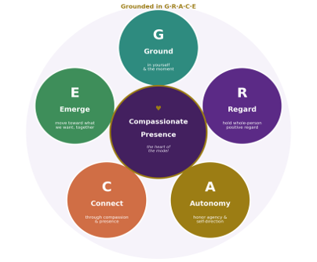
Presencia compasiva · esta semana: avanzar

¿Cuál es el costo de la conexión y la compasión (el trabajo)?

- Agotamiento: la erosión lenta por sobrecarga crónica.
- Fatiga por compasión: empatía desgastada por la exposición constante al sufrimiento.
- Trauma secundario: cargar con el trauma de los demás como propio. Poner nombre a lo que siente es el primer acto de cuidado.
- Indiferencia hacia el cuidado comunitario: necesitamos más que autocuidado; también necesitamos reconocer y entender que somos responsables los unos de los otros y de nuestra comunidad.

Cuando el trabajo nos desgasta
El estrés y el impacto emocional pueden manifestarse de manera diferente en cada persona.
Algunos aspectos que podría observar:
- Sentirse emocional o físicamente agotado.
- Irritabilidad, frustración o menos paciencia.
- Dificultad para desconectarse del trabajo.
- Cambios en el sueño, la concentración, la motivación o la energía.
- Sentirse insensible, distante, abrumado o inusualmente afectado por las experiencias de los consumidores o compañeros.
- Sentir ansiedad por un trabajo que antes parecía significativo.
- Llevarse situaciones a casa o revivirlas más tarde.

Duelo, pérdida y angustia moral
La angustia moral, es decir, saber qué es lo correcto y que se le impida (de manera abierta o encubierta) hacerlo, es una carga pesada.
Esto puede contribuir a cambios o pérdida de la misión.
Nuestro movimiento conlleva pérdidas reales y un deterioro de la compasión: personas a las que no pudimos llegar, sistemas que fallan.
El duelo suele experimentarse en nuestro trabajo, de manera individual y colectiva; necesitamos respetarlo y tener una comunicación interdependiente que fomente una comprensión compasiva en la comunidad.

Dar lugar al duelo y las emociones fuertes
Procesar no significa dejar los sentimientos de lado ni cargarlos a solas.
Formas saludables de dar lugar al duelo y las emociones fuertes:
- Identifique lo que siente en lugar de ignorarlo y seguir adelante de manera automática.
- Reflexione con un colega o supervisor de confianza.
- Tómese su tiempo y espacio después de una interacción o conversación difícil.
- Utilice ejercicios de conexión con el presente o de salud integral.
- Respete una pérdida de manera individual o colectiva.
- Reconozca cuando necesita más ayuda de la que puede obtener de una conversación en el lugar de trabajo.

El corazón de la vida independiente: conexión humana e interdependencia
- Reivindicarnos y reivindicar nuestro movimiento al reivindicar nuestra narrativa. Par a par/humano a humano: conexión relacional de entendimiento compartido.
- Solemos cargar solos con todo el peso de las injusticias de la defensa y el capacitismo. Esto suele contribuir a la fatiga de la defensa y puede ser traumático.
- Debemos asumir el peso de nuestro trabajo juntos de manera colectiva y apoyarnos mutuamente: mediante el apoyo entre pares y la comunidad.
La interdependencia no es una debilidad, sino que refleja la fortaleza de nuestra comunidad y es el espíritu de la Vida Independiente.

El bienestar no es solo una responsabilidad individual
A veces, la fuente del estrés no es personal sino estructural.
- Cargas de trabajo pesadas y recursos limitados
- Sistemas inaccesibles o inactivos
- Capacitismo y otras barreras sistémicas
- Defensa reiterada sin un cambio significativo
- Políticas que entran en conflicto con lo que los consumidores necesitan
- Falta de apoyo o capacidad organizacional
El autocuidado puede ayudarnos a cuidarnos a nosotros mismos, pero no convierte las barreras sistémicas en una responsabilidad individual.


Hagamos una pausa y reflexionemos:
¿Cómo reconoce si usted (o su organización) está “sirviendo de una taza vacía”?

Formas de participar:
- Use el chat para compartir ideas, preguntas, recursos o herramientas.
- Reaccione, reflexione o aporte sobre lo que otras personas digan.

Autocuidado y bienestar personal

- El autocuidado no es un lujo: es fundamental para conservar nuestra salud integral individual y nuestra persona íntegra, lo que asegura que nuestra comunidad siga haciéndose notar con fuerza, orgullosa y comprometida de manera significativa.
- “No se puede servir de una taza vacía”. Cuidarse a usted mismo es cuidar a los pares que apoya/empodera y a nuestra gran comunidad de personas con discapacidad.

WHAM: resiliencia integral

- La salud integral consiste en ocuparse del cuerpo, la mente, las conexiones, el significado y la alegría (Gestión de la acción para la salud integral [WHAM]).
- La WHAM permite desarrollar la resiliencia a través de factores de salud integral: manejo del estrés, actividad, sueño reparador y más.
- Intente implementar una iniciativa de bienestar (de la WHAM) esta semana.
  - Punto de partida: participe en ejercicios cortos y constantes en lugar de ejercicios extensos.

Ejercicios de conexión con el presente y autocuidado

- Esté relajado: La respuesta de relajación (según la WHAM) consiste en la respiración lenta, exhalación más larga, y descansar en una palabra.
- Sea consciente: Un reinicio de 60 segundos: pies en el suelo o en la tierra (o lo que sea accesible para usted); indique lo que ve, oye y siente.
- Sea consciente de sí mismo: Hágase un autoexamen corporal. Note las señales tempranas de tensión física (en el cuerpo) y cualquier agotamiento mental, emocional, etc.

Ejercicios de conexión con el presente y autocuidado

- Sea abierto: pedir ayuda es una habilidad, no una debilidad ni un fracaso. Es una oportunidad para aprender, crecer y aceptar la interdependencia.

- Sea emocional: las necesidades o expresiones emocionales no equivalen a un diagnóstico de salud mental, angustia o “crisis”.

Comience por usted mismo

Establezca límites: acepte y ejerza la gobernanza personal.

- Los límites protegen su tiempo y energía para que pueda sostener su trabajo.
- Practique decir “no” o “así no”, de manera amable y clara. No es no.
- Respete la agencia y la autonomía personal.
- No es necesaria ninguna justificación, explicación ni disculpa.
- Usted es quien conduce su vida y la persona que mejor sabe lo que necesita; usted debe definir o establecer sus límites.

Apoyo entre pares y sabiduría comunitaria

- El apoyo entre pares también es para el personal: mutuo, no jerárquico y basado en la experiencia vivida.
- La sabiduría comunitaria nos recuerda que algo más que nosotros mismos nos sostiene.
- Desafío de aprendizaje sobre la vida en comunidad: reúnanse con sus pares, pónganse al día, compartan un desafío, reflexionen juntos y finalicen. Repítanlo con frecuencia.

¿Cuándo debemos buscar ayuda?
Considere buscar ayuda más allá de su autocuidado habitual cuando ocurra lo siguiente:
- El estrés no disminuye luego de situaciones difíciles.
- El trabajo afecta constantemente el sueño, las relaciones, la concentración o la vida diaria.
- Se siente cada vez más distante, abrumado, enojado o agotado.
- Cada vez es más difícil mantener los límites.
- Está cargando con algo que se siente más grande de lo que la ayuda de sus compañeros o una reflexión en el lugar de trabajo pueden contener.
- Simplemente reconoce que necesita más ayuda.
No tenemos que esperar hasta que nuestra taza esté vacía para buscar ayuda.

La ayuda que cada uno de nosotros necesita es diferente y viene en muchas formas
Dentro del lugar de trabajo:
Supervisor • compañero de trabajo de confianza • apoyo entre compañeros • reflexión en equipo • adaptaciones/ayuda para acceso • cambios en la carga de trabajo/flujo de trabajo • Programa de asistencia al empleado (EAP) o recursos organizacionales - Oportunidades de apoyo para la creatividad y la innovación.
Fuera del lugar de trabajo:
Red de apoyo de pares/comunidad personal • comunidad de personas con discapacidad • apoyo profesional • recursos comunitarios • ayuda cultural/espiritual • ayuda en caso de crisis o inmediata cuando sea necesario
Pregúntese: ¿Qué necesito? → ¿Quién puede ayudarme? → ¿Con qué me siento cómodo compartiendo?

Abogar por sus propias necesidades

- Abogue por usted mismo de la misma manera que aboga por los usuarios.
- “Nada sobre nosotros, sin nosotros” lo incluye a usted.
- Sea un modelo para sus compañeros al pedir lo que necesita --- Ponga en palabras lo que necesita de su equipo, sus líderes y su comunidad.
- Ofrézcase los mismos “GRACE” (“gracia”) y espacio que les daría a sus compañeros.

Abogar por sus propias necesidades
¿Qué necesito realmente para seguir haciendo este trabajo de forma sostenible?

Esto podría incluir pedir lo siguiente:
- Una reflexión en equipo después de una situación difícil.
- Respaldo o responsabilidad compartida.
- Tiempo para restablecerse antes de la siguiente interacción.
- Expectativas o prioridades más claras.
- Adaptaciones o asistencia para el acceso.
- Capacitación, supervisión u orientación.
- Un cambio en la carga de trabajo, el flujo de trabajo o el refuerzo de límites concretos.

Abogar por usted mismo es autocuidado.

“Emerge” (avanzar) en movimiento: cambiar hacia lo que queremos

- Reconecte con el significado y el propósito: recuerde por qué se dedicó a este trabajo.
- Acepte la incomodidad y apóyese en lo difícil (“Emerge”): allí es cuando ocurren el cambio y el crecimiento.
- Sueñe en grande. Avance hacia sus ilusiones y acepte los desvíos como parte de la experiencia de aprendizaje de la vida.
- Respete a los antepasados de nuestro movimiento y aproveche su sabiduría pionera para crear el ímpetu que nos impulse hacia adelante.

Conclusiones clave y cómo llevar “GRACE” adelante: hagamos una pausa y reflexionemos
Cuidar de usted mismo es imprescindible para cuidar nuestro movimiento para la vida independiente y la comunidad de personas con discapacidad: “no se puede servir de una taza vacía”.
- Deje de actuar para los demás: no se trata solo de decirlo sino de demostrarlo.
  - Reconozca y respete nuestra autenticidad y humanidad, así como la de los demás.
  - Establezca límites.
  - Sea parte de una asistencia entre pares significativa.
  - Comprométase/vuelva a comprometerse con la interdependencia.

Conclusiones clave y cómo llevar “GRACE” adelante: hagamos una pausa y reflexionemos
- “Ground” (Centrarse): ¿Qué me da estabilidad?
- “Regard” (Considerar): ¿Cómo me trato a mí mismo con compasión?
- “Autonomy” (Autonomía): ¿Qué límite respetaré?
- “Connect” (Conectar): ¿Quién me ayuda?
- “Emerge” (Avanzar): ¿Qué pequeño paso tomaré para mi propio bienestar esta semana?
El modelo de presencia compasiva (“GRACE”) es nuestro: creado para nuestra comunidad, por nuestra comunidad.

Recursos para orientación adicional
- RCP emocional (eCPR)
- El modelo de presencia compasiva (basado en “GRACE”) – Kristina Kapp
  - Kit de herramientas de sostenibilidad (semana 3)
- Gestión de la acción para la salud integral (WHAM)

Así finaliza nuestra cohorte: lleve el modelo de presencia compasiva adelante. Nada sobre nosotros, sin nosotros.

Su experiencia importa
La grabación se ha detenido: ahora es el momento de compartir.
Formas de participar:
- Levante la mano para que se le dé la palabra.
- Encienda la cámara si se siente cómodo.
- Use el chat para compartir ideas, preguntas, recursos o herramientas.
- Reaccione, reflexione o aporte sobre lo que otras personas digan.
- Comparta desafíos o éxitos reales de su CIL.
Convirtamos ideas en acción: su voz es la parte más valiosa de esta sesión.

Evaluación
Gracias por participar en la actividad de Aprender y Compartir del día de hoy.
Sus comentarios son importantes y nos ayudan a planificar futuras capacitaciones.
Utilice el enlace en el chat para compartir sus comentarios.
Enlace de evaluación:


¡Cómo contactarnos!
Sitio web: www.ILTTACenter.org
Solicite capacitación o asistencia técnica (ayuda experta para su organización): complete un formulario en nuestro sitio web para hacernos saber cómo podemos ayudarlo.
Llame al: 406-243-5300 y alguien se comunicará con usted lo antes posible.
Inscríbase para recibir información de eventos y anuncios:

Visite nuestro sitio web para inscribirse a las actualizaciones sobre capacitaciones en vivo, asistencia técnica grupal, nuevas publicaciones y otros eventos en el Centro.

Atribución del Centro IL T&TA

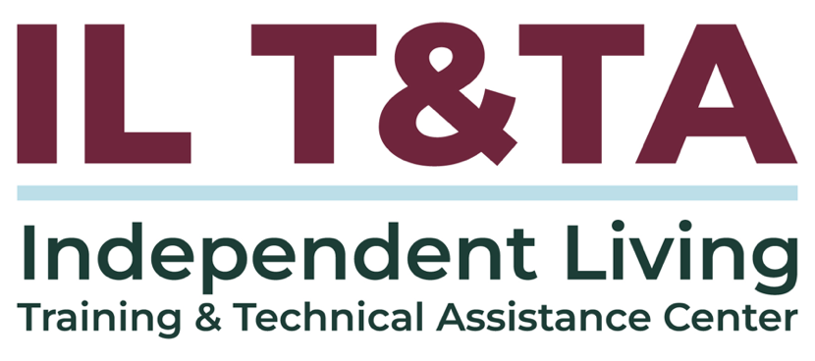
Este proyecto se realiza mediante un contrato con la Administración de Discapacidades, Administración para la Vida Comunitaria, del Departamento de Salud y Servicios Humanos.

Acerca del Centro IL T& TA
El Centro de Capacitación y Asistencia Técnica para la Vida Independiente (Centro IL T&TA) está disponible para usted a través de un contrato con el Departamento de Salud y Servicios Humanos de los EE. UU.
El Centro IL T&TA ofrece capacitación experta y asistencia técnica a Centros para la Vida Independiente (CIL), Consejos para la Vida Independiente a Nivel Estatal (SILC) y Entidades Estatales Designadas (DSE).
El Centro es administrado por el Instituto Rural para Comunidades Inclusivas de la Universidad de Montana.


